

**OBEC HOLOUBKOV**

**Obecně závazná vyhláška**

**č. 3/2012**

**kterou se stanovují pravidla pro pohyb psů na veřejném prostranství v obci Holoubkov a vymezují prostory pro volné pobíhání psů**

# Zastupitelstvo obce Holoubkov se na svém zasedání dne 17.12.2012 usnesením č. 15/12/2012 – 6.1 usneslo vydat na základě ustanovení § 24 odst. 2 zákona č. 246/1992 Sb., na ochranu zvířat proti týrání ve znění pozdějších předpisů a v souladu s ustanoveními § 10 písm. c) a d), § 35 a § 84 odst. 2 písm. h) zákona č. 128/2000 Sb., o obcích (obecní zřízení) ve znění pozdějších předpisů, tuto obecně závaznou vyhlášku.

**Čl. 1**

**Pravidla pro pohyb psů na veřejném prostranství**

1. Stanovují se následující pravidla pro pohyb psů na veřejném prostranství[1]1) v obci:
2. Na veřejných prostranstvích v obci, vyznačených v příloze č. 1 k této obecně závazné vyhlášce, mimo prostory vymezené v čl. 2 odst. 1 této obecně závazné vyhlášky, je možný pohyb psů pouze na vodítku.
3. Na veřejných prostranstvích v obci, vyznačených v příloze č. 1 k této obecně závazné vyhlášce, je osoba označená v odst. 2 povinna ihned odstranit znečištění veřejného prostranství exkrementy od svého psa.

(2) Splnění povinností stanovených v odst. 1 zajišťuje fyzická osoba, která má psa   
na veřejném prostranství pod kontrolou či dohledem[2]2).

(3) Majitel psa, který podléhá místnímu poplatku ze psů, je povinen takového psa označit identifikační známkou bezplatně vydávanou obecním úřadem oproti zaplacenému místnímu poplatku ze psů.

**Čl. 2**

**Vymezení prostor pro volné pobíhání psů**

(1) Pro volné pobíhání psů se vymezují prostory, vyznačené v příloze č. 2 k této obecně závazné vyhlášce.

(2) Při volném pobíhání psů v prostorech uvedených v odst. 1 musí být pes vybaven náhubkem, pokud to nebude nevhodné pro některé druhy psů.

(3) Volné pobíhání psů v prostorech uvedených v odst. 1 je možné pouze pod neustálým dohledem a přímým vlivem osoby doprovázející psa.

**Čl. 3**

**Zrušovací ustanovení**

Touto obecně závaznou vyhláškou se ruší obecně závazná vyhláška č. 4/2000, o držení a chovu psů ze dne 10.4.2000.

**Čl. 4**

**Účinnost**

Tato obecně závazná vyhláška nabývá účinnosti 15. dnem po dni jejího vyhlášení.

………………………… …………………………

Miroslav Vild Ing. Lukáš Fišer

místostarosta starosta

**Schváleno usnesením zastupitelstva obce**

**č. 15/12/2012 – 6.1 ze dne 17.12.2012.**

Vyvěšeno na úřední desce dne: 18.12.2012

Sejmuto z úřední desky dne: 2.1.2013

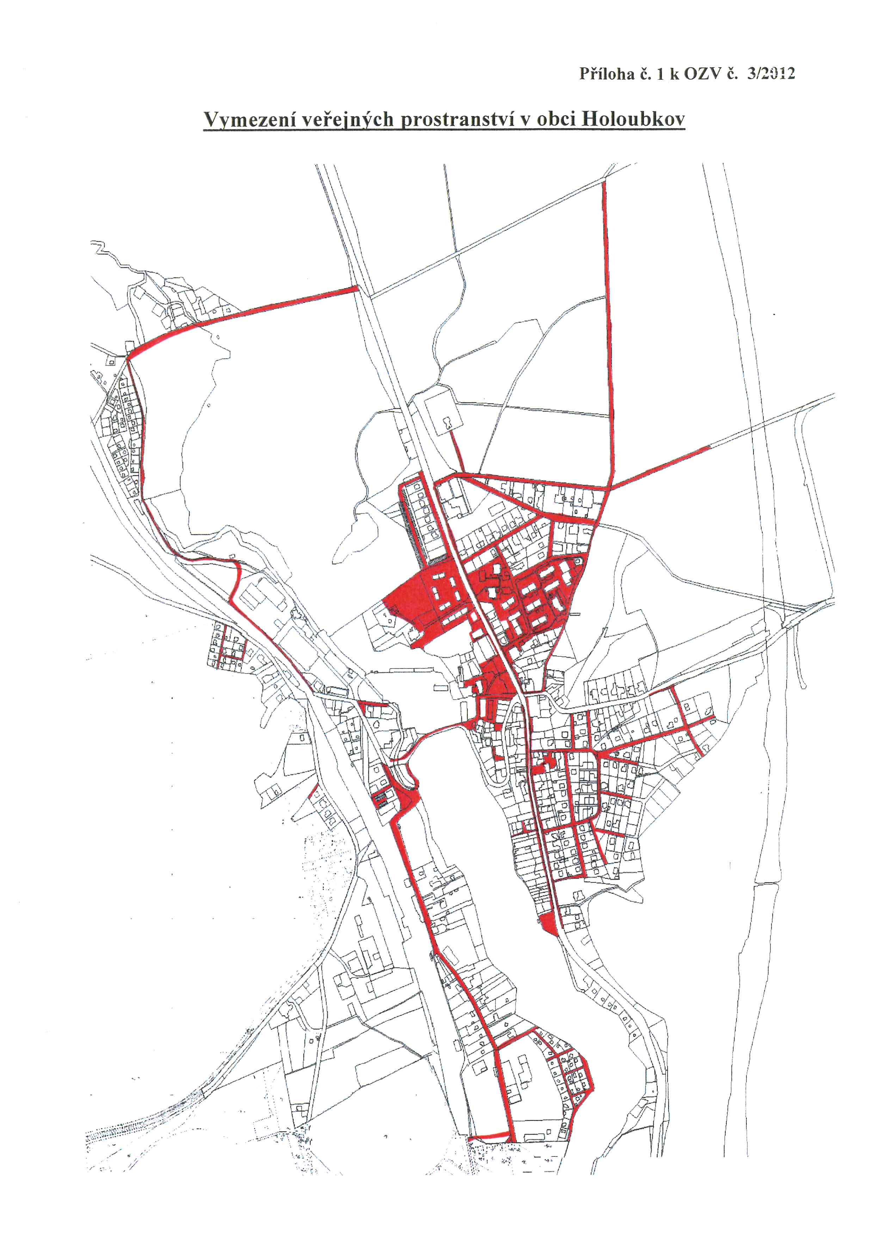

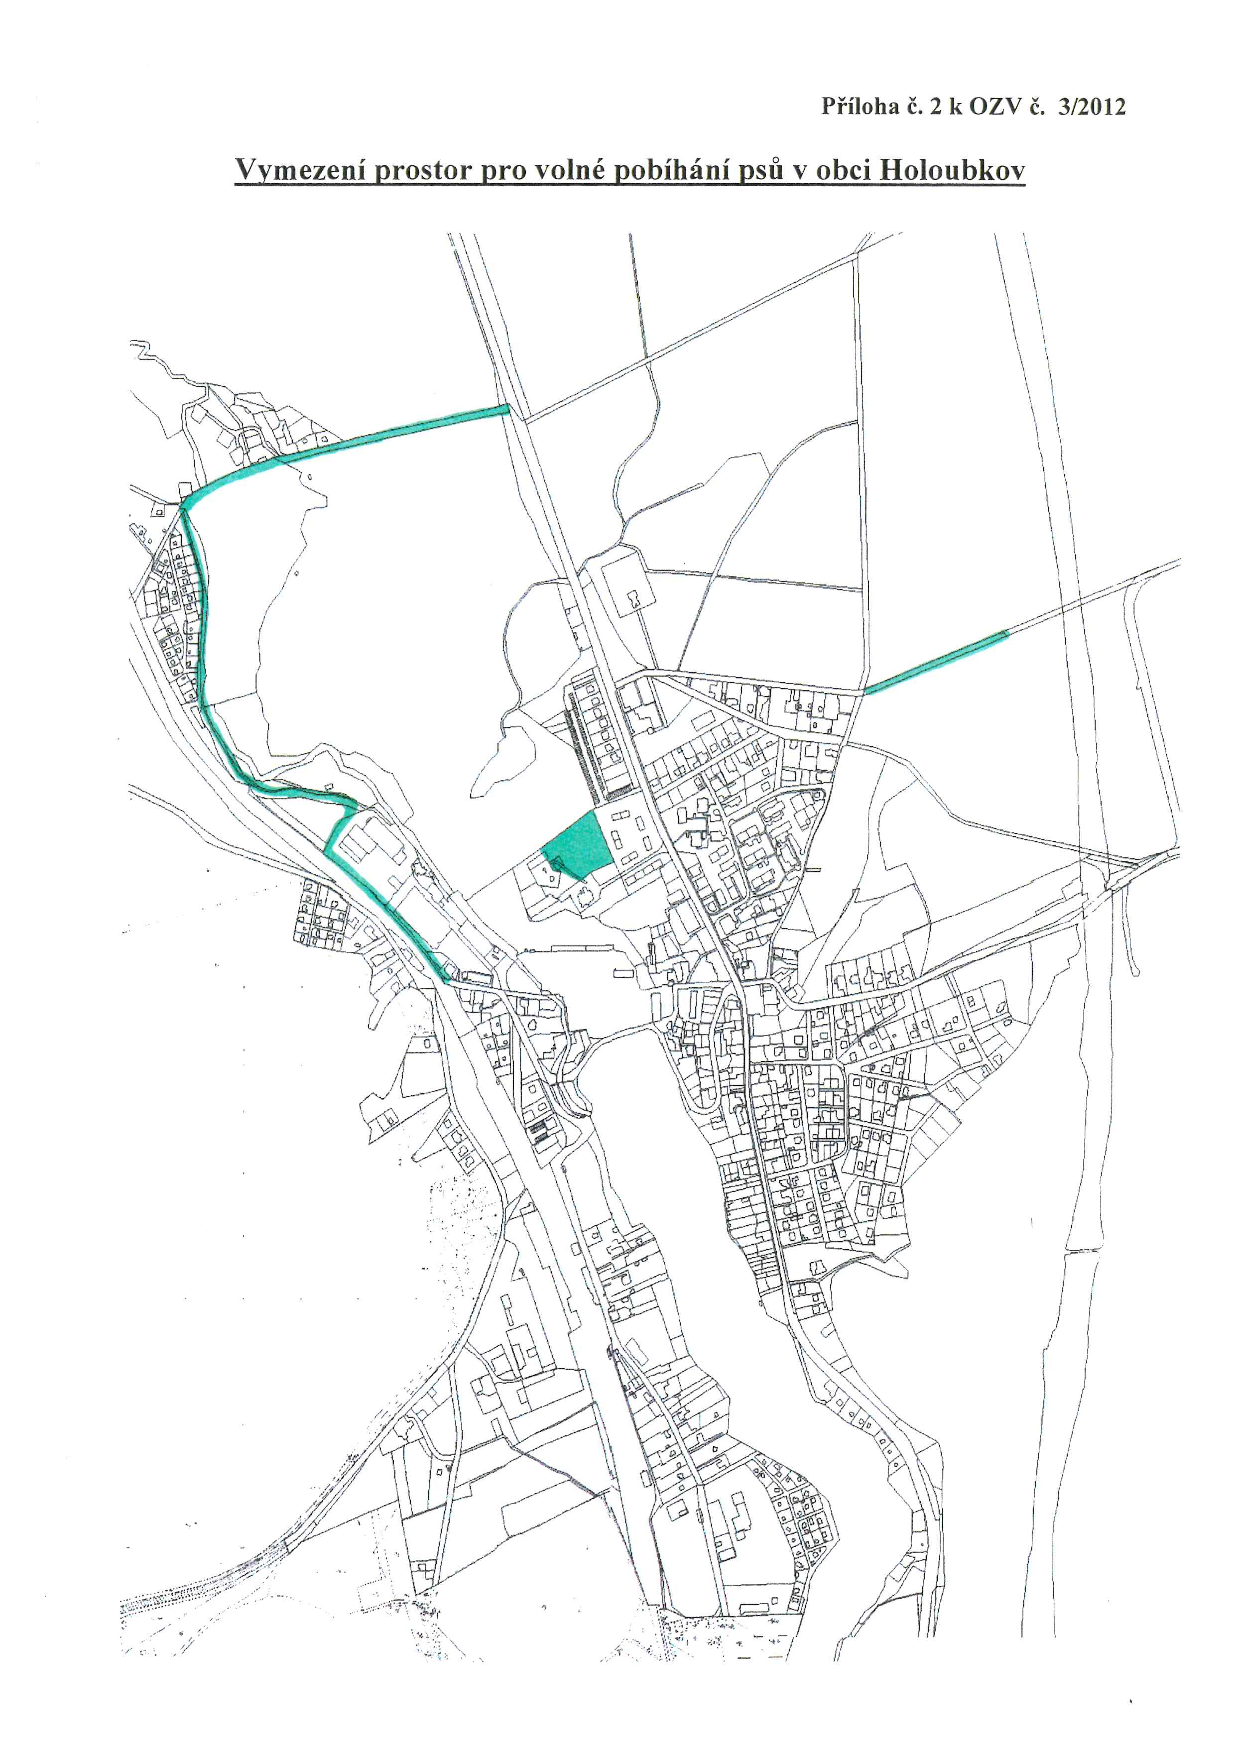

1. 1) § 34 zákona č. 128/2000 Sb., o obcích (obecní zřízení), ve znění pozdějších předpisů.
2. 2) Fyzickou osobou se rozumí např. chovatel psa, jeho vlastník či doprovázející osoba.